24.03.2020.

ZADATAK:
Prvi dan proljeća
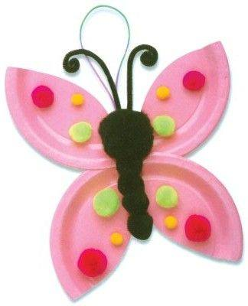
Koristeći papirnati tanjur i vunu ili plastelin pokušaj izraditi ovaj leptir.
Potreban materijal:
Papirnati okrugli tanjur
Škare
Lijepilo
Plastelin ili vuna
Konac ili vrpca
Vodene boje
Kist
Prvo izreži papirnati tanjur u odgovarajući oblik (gledaj sliku) i oboji. ga vodenim bojama. Stavi sušiti.

